Situering | Opleiding:  ICT & administratie |  | Toepassingsgebied:  (Kies hieronder het toepassingsgebied/de doelgroep voor wie deze taak bedoeld is)  Werk
 | Module:  Eenvoudige content aanmaken | Vermoedelijke aantal lestijden van de ICT-taak:  2 lestijd(en) |  | Auteur(s) & CVO:  Geert.linthoudt@pcvodenderenschelde.be
Titel van de ICT-taak:
Projecttijdlijn
In te oefenen basiscompetenties van deze ICT-taak (schrap de BC's die niet in de authentieke taak zitten):
- IC BC013 - * gaat bewust en kritisch om met digitale media en ICT
- IC BC017 - kan ICT veilig en duurzaam gebruiken
- IC BC023 - kan ICT aanwenden om problemen op te lossen
- IC BC024 - * kan zijn eigen deskundigheid inzake ICT opbouwen
- IC BC120 - kan eenvoudige content in verschillende vormen aanmaken
- IC BC121 - kent de mogelijkheden en beperkingen van diverse toepassingen en applicaties om content te creëren
- IC BC124 - kan digitale content in verschillende bestandsformaten creëren
- IC BC129 - kan bewerkingsfuncties gebruiken om content op een eenvoudige en snelle manier aan te passen in functie van het beoogde eindresultaat
- IC BC130 - kan eenvoudige aanpassingen aanbrengen in content die anderen hebben gemaakt
- IC BC146 - kent het verschil tussen werken die auteursrechtelijk beschermd zijn (copyright), auteursrechtenvrije werken (copyleft) en werken met een Creative Commons Licentie
- IC BC147 - weet welke licentietypes van toepassing zijn op informatie en bronnen die hij/zij maakt of gebruikt
- IC BC288 - kan ICT-problemen oplossen
Omschrijving | Concrete case of probleemstelling:  U wilt de projecten van uw “werknemers” op een eenvoudige manier kunnen visualiseren.  Inleiding  De cursist heeft toegang tot een rekenblad bv. Excel Online via zijn Microsoft Account. De cursist heeft al een rondleiding gekregen in de te gebruiken software. De cursist weet reeds hoe hij een rekenblad kan opmaken.
Lesverloop/stappenplan | De effectieve ICT-taak:  Houd projectdeadlines en de projectstatus bij met deze tijdlijnsjabloon. Voer de begindatum van het project in, typ de namen van teamleden en voeg hun opdrachten toe aan de projectkalender. U kunt de status in het hele project bijwerken.  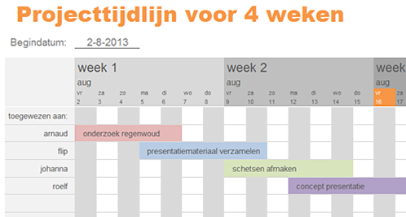  Lesverloop/stappenplan:  Opdrachten BC  Geef de cursisten een voorbeeld van een lesrooster die ze dienen na te bouwen. U vindt een voorbeeld bij de bronnen. IC BC023  De cursist maakt de lay-out van het lesrooster na in het gekozen rekenblad (vb. Excel Online). IC BC120 IC BC121 IC BC129
Bronnen | Bronnen:  https://templates.office.com/nl-nl/Projecttijdlijn-TM00000005
Richtlijnen | Extra leerkracht informatie  De nadruk ligt op het ontwerpen en de lay-out. Er komen geen berekeningen aan te pas!

